DOSSIER DE PRESSE
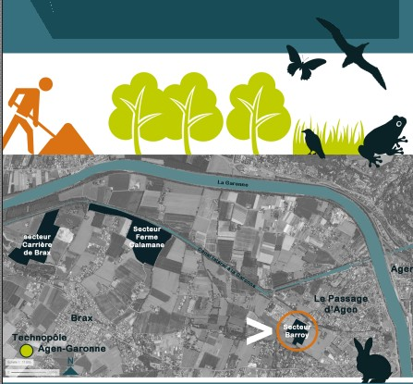
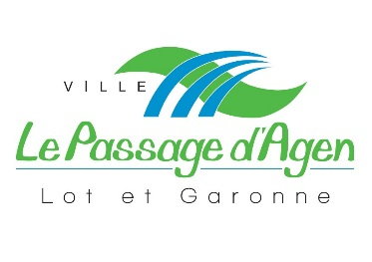

zONE NATURELLE DE BARROY
  - Point Presse :
  - MERCREDI 21/02/2018 – 17h
  - MAIRIE du PASSAGE D’AGEN
Zones de compensation « Secteur Barroy »

L’Agglomération d’Agen et la ville du Passage agissent pour l’environnement en mettant en œuvre les compensations environnementales du Technopole Agen Garonne :

Création de 6,7 ha de broussailles et de friches herbacées : création d’un habitat de reproduction, de zones d’alimentation et de repos,

Reconstitution de 1 650 ml de haies champêtre permettant d’assurer la fonction d’habitats et de corridors écologiques.
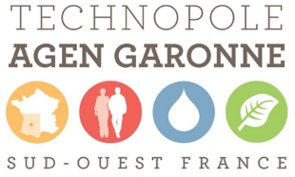
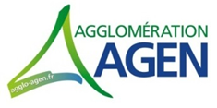
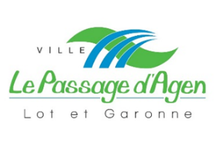

Contexte du projet
- Dans le cadre du projet du Technopole Agen Garonne, l’Agglomération d’Agen a réalisé un dossier de demande de dérogation pour destruction d’espèces protégées en respect de l’article L,411-2 du Code de l’Environnement.
- Avis favorable du Conseil National pour la Protection de la Nature (CNPN) et prise de l’Arrêté préfectoral n°51/2015 en date du 28 juillet 2015.
- L’arrêté préfectoral précise les engagements pris par l’Agglomération d’Agen pour atténuer les impacts négatifs du projet sur la faune et la flore et pour compenser les impacts résiduels persistants, parmi lesquels figure la mise en place de 3 secteurs de compensation ex-situ :
  - Secteur « Carrières de Brax » sur la commune de Brax
  - Secteur de « Barroy » sur la commune du Passage d’Agen
  - Secteur « Ferme Calamane » sur la commune de Brax
  - Plan de gestion des 3 secteurs réalisé par le bureau d’études en écologie Nymphalis en juillet 2016 en accord avec l’arrêté préfectoral. Plan de gestion élaboré avec une durée d’animation de 20 ans.

Le périmètre du projet : secteur de Barroy
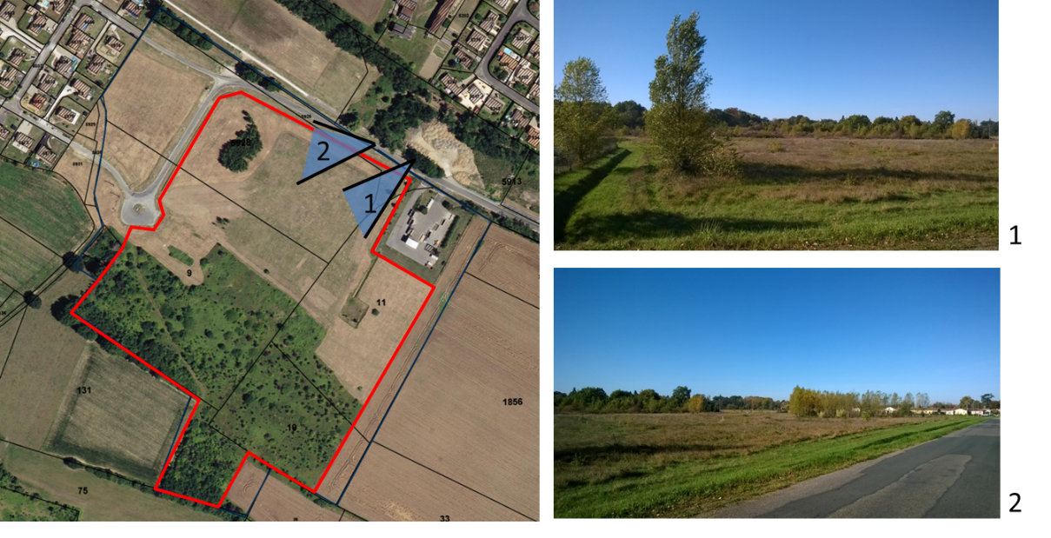

État des lieux écologique sur le secteur de Barroy
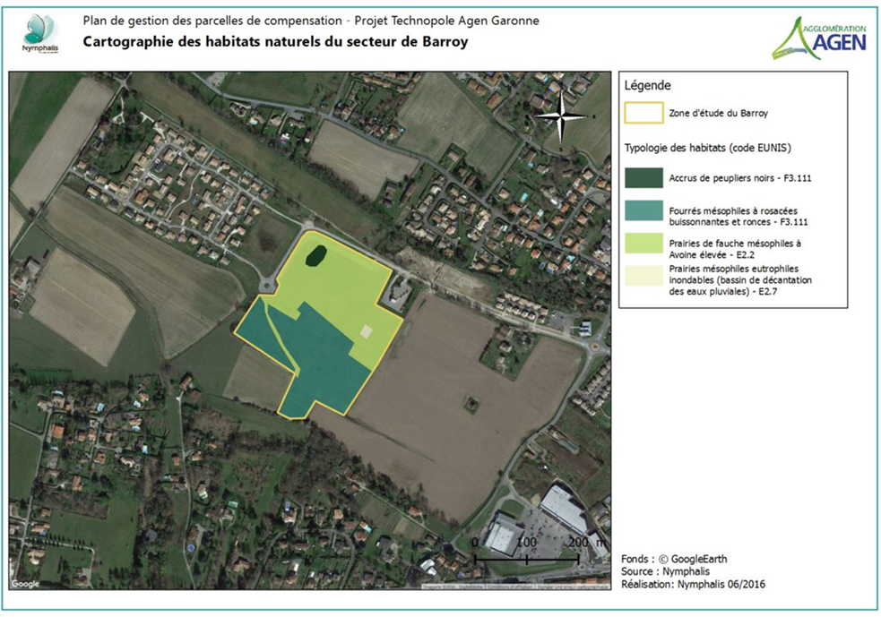

- 2 habitats dominants : prairies de fauche mésophiles avec 2 graminées coloniales (Fétuque des roseaux et Avoine élevée) et fourrés à épineux ;
- Aucune espèce végétale d’intérêt ;
- Présence de fossés en ceinture : reproduction Crapaud calamite ;
- 1 espèce de reptile, le Lézard des murailles.

Le projet paysager
  - Volonté de l’Agglomération d’Agen et de la ville du Passage d’Agen d’engager les premières actions à l’automne 2017 sur le secteur de « Barroy ».
  - Traduction du plan de gestion validé par la DREAL et l’AA en projet paysager sous Maîtrise d’œuvre atelier Villes et Paysages en août 2017.
  - Travaux programmés à partir de l’hiver 2017-2018, par l’entreprise Courserant espaces verts (coupe et débroussaillage : 1 semaine, fauchage et plantations : 2 semaines)

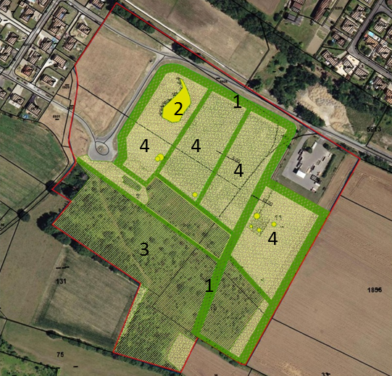

Action A2 –Plantation de jeunes plants forestiers et constitution de haies champêtres – 1 650 ml -année N (érable champêtre, prunellier, noisetier, aubépine, troène, églantier, cornouiller, frêne)
Action A1 : coupe des peupliers noirs – 1 000 m2 - année N
Action A1 : débroussaillage arbustif / arborescent sur 80% de la surface + fauchage - année N - fauchage année N+2 - 34 300 m2
Action A1 : fauchage de la prairie – 38 400 m2 – années N et N+2

1
2
3
4

LE PASSAGE D’AGEN S’ENGAGE…

Dans le cadre de la journée mondiale de l’environnement, la ville du Passage d’Agen, en partenariat avec la Maison Des Jeunes, les magasins Intermarché et Hyper Casino, organise l’opération

« Ma ville, j’en prends soin ! »

Ensemble, préservons notre environnement.

Rendez-vous le samedi 9 juin 2018 pour participer au nettoyage du site naturel de Barroy et des berges de Garonne.

